«Школьная жизнь»
Газета Муниципального казенного
общеобразовательного учреждения
Бобровская средняя общеобразовательная школа № 3

Февраль 2012, №6 (28)
День Защитника Отечества
Стоим мы на посту, повзводно и поротно.
Бессмертны, как огонь.
Спокойны, как гранит.
Мы — армия страны. Мы — армия народа.
Великий подвиг наш история хранит.
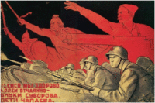
Принято было считать, что 23 февраля 1918 года отряды Красной гвардии одержали свои первые победы под Псковом и Нарвой над регулярными войсками Кайзеровской Германии. Вот эти первые победы и стали «Днем рождения Красной Армии».
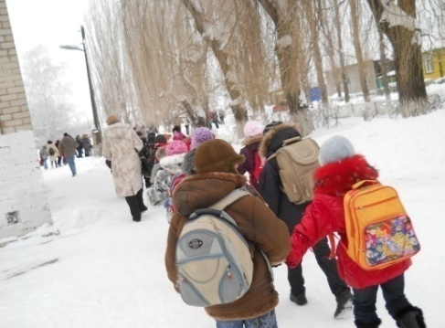
В 1922 году эта дата была официально объявлена Днем Красной Армии. Позднее 23 февраля ежегодно отмечался в СССР как всенародный праздник — День Советской Армии и Военно-Морского Флота. После распада Советского Союза дата была переименована в День защитника Отечества.
С 1946 года праздник стал называться Днем Советской Армии и Военно-Морского Флота.
Для некоторых людей праздник 23 февраля остался днем мужчин, которые служат в армии или в каких-либо силовых структурах. Тем не менее, большинство граждан России и стран бывшего СССР склонны рассматривать День защитника Отечества не столько, как годовщину великой победы или День Рождения Красной Армии, сколько, как День настоящих мужчин. Защитников в самом широком смысле этого слова.
Учебно-практическое занятие
по эвакуации
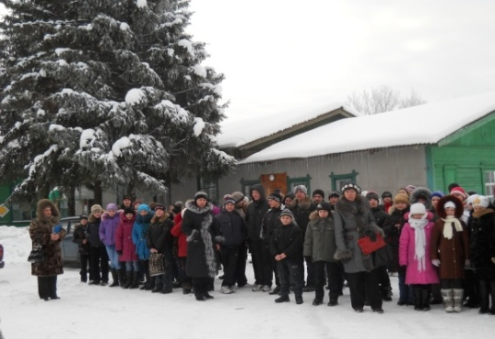
3 февраля 2012г. в МОУ БСОШ №3 прошло учебно-тренировочное занятие по эвакуации учащихся и сотрудников из здания школы на случай возникновения ЧС.

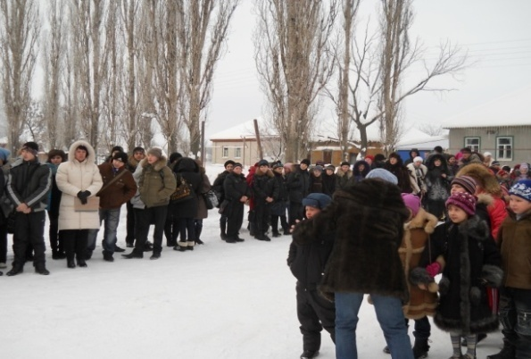

Эвакуация прошла организованно, в установленное по нормативу время.

В рамках месячника военно-патриотического воспитания был проведен конкурс рисунков, посвященных Дню защитника Отечества, по результатам которого победителями стали:
- Танчук Дарья, 2 класс
- Аверкиева Полина, 2 класс
- Круглова Анастасия, 4б класс
- Овсянникова Елизавета, 8а класс
- Бирюкова Кристина, 10 класс
Поздравляем победителей!

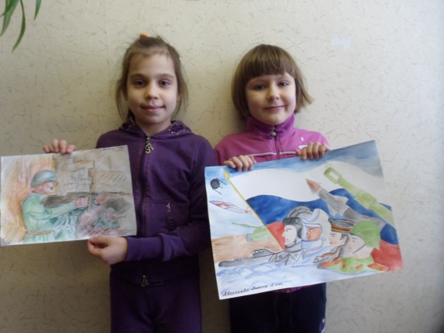

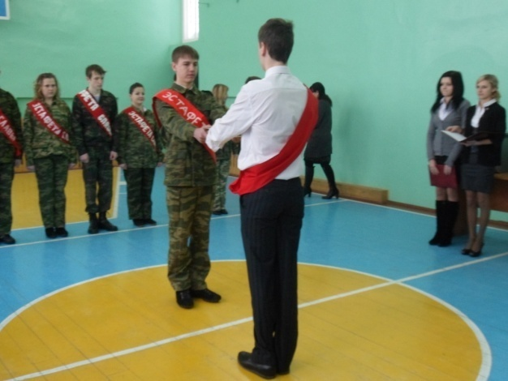

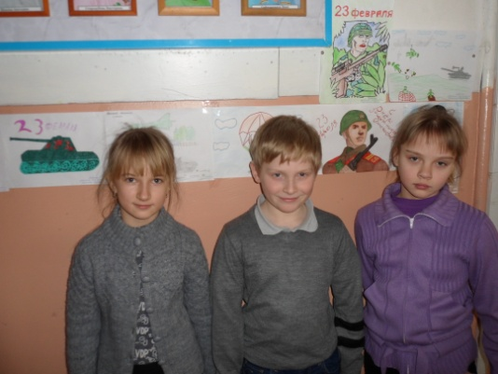

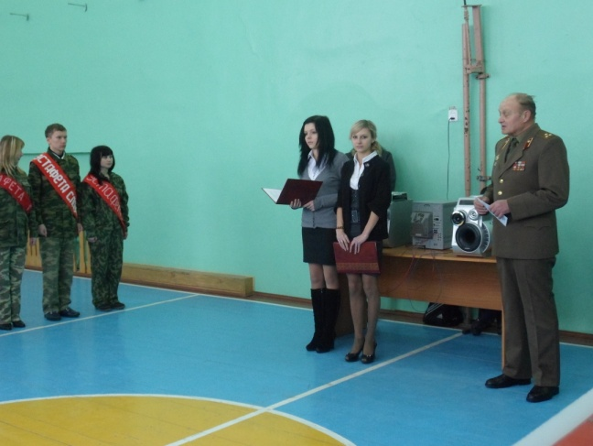

Эстафета «Слава»

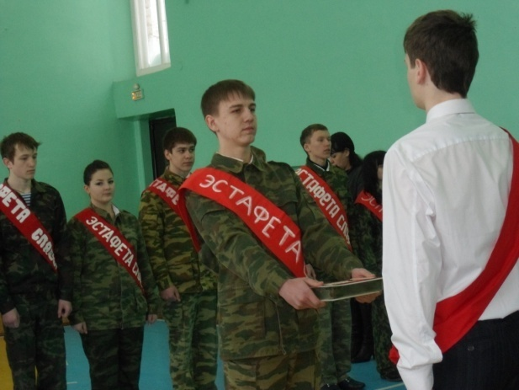
Есть традиции, соблюдать которые является гражданским долгом каждого живущего в нашей стране человека. Они возникли, как дань преклонения и уважения памяти отцов и дедов, проливших кровь, защищая нашу родину.
Одной из таких традиций является эстафета «Слава», связанная с передачей из одного учебного заведения района в другое шкатулки с землей с обагренного кровью защитников Сталинграда Мамаева кургана. Вот уже 44 года вместе с землей передают поколения школьников друг другу память о тех, кто не пожалел своих жизней, защищая страну от вражеских захватчиков. Это событие обычно приурочивается ко дню окончания Сталинградской битвы, а так же к празднованию Дня защитников Отечества.
В 10 часов утра 17 февраля 2012г. в здании нашей Бобровской школы №3, было по-праздничному шумно. Учащиеся ожидали прибытия делегации из Бобровской школы №1, которые должны были привезти шкатулку с землей с Мамаева кургана.
Этому событию был посвящен митинг, организованный сразу же по прибытии гостей. На нем выступили ветераны Великой отечественной войны – Н.В. Степанов и В. Ф. Капустин.

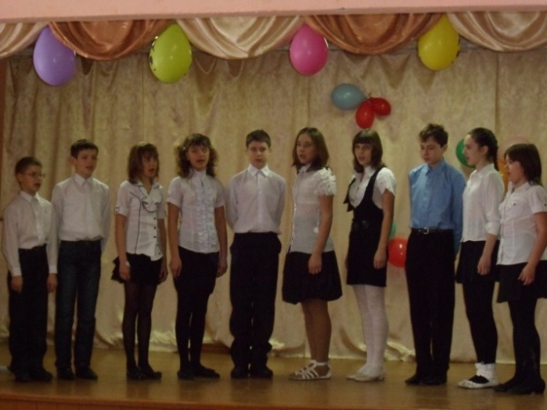
После чего в окружении почетного караула учащихся реликвия была выставлена на всеобщее обозрение в фойе школы, где каждый имел возможность её увидеть.
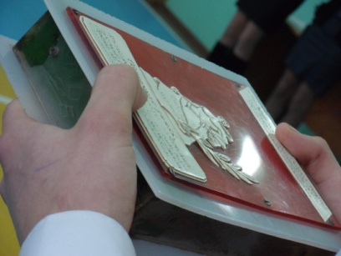

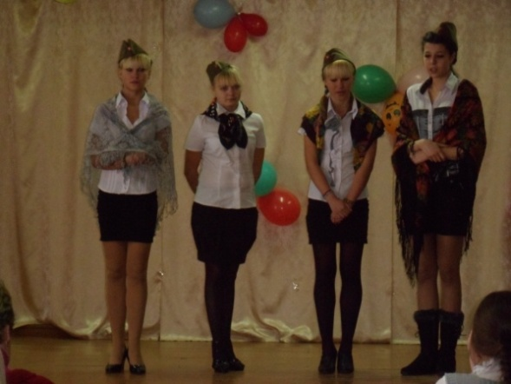

После линейки были проведены конкурсы стихов и песен, посвященных Дню защитников Отечества.
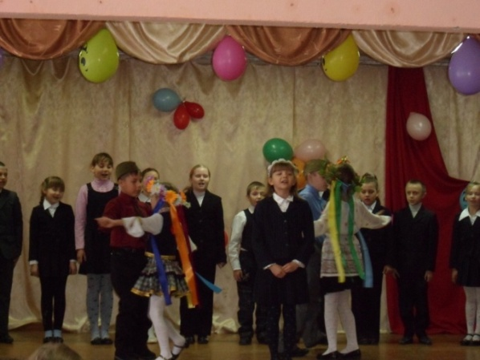
А 18 февраля была продолжена эстафета Славы, и уже наших учащихся с шкатулкой со священной землей принимало профессиональное училище №43.
Как хорошо, что в нашем обществе поддерживаются, такие патриотические традиции, они делают нерушимой связь поколений, и не дают забывать о тех, кто не пожалел жизни, защищая Россию.

Совет старшеклассников.
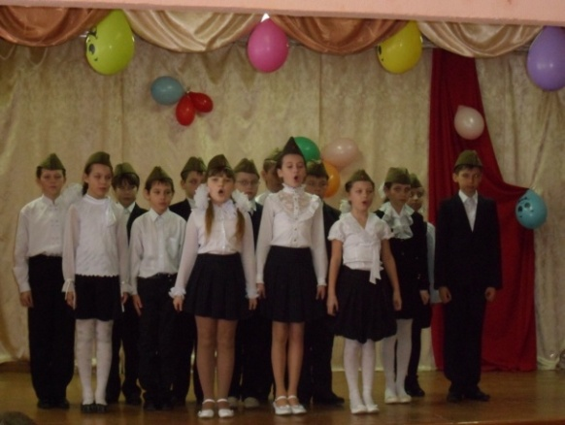
Конкурс
военно-патриотической песни

17 февраля 2012г. прошел конкурс военно-патриотической песни, в ходе которого были исполнены песни «Первым делом самолеты», «Смуглянка», «Рота раз», «Десантный батальон», «Солдат молоденький», «Журавли», «Москвичи», «Ах, эти тучи».

Поздравляем победителей конкурса!
I место: 2, 3а, 11 классы
II место: 4б, 10 классы
III место: 3б, 4а, 5, 8б классы

Поздравляем с ПРАЗДНИКОМ
ветеранов ВОВ, участников боевых действий в Афганистане и Чечне и будущих защитников Отечества!
Желаем всем здоровья,
успехов, мира и счастья!
Пусть как можно больше
светлых и радостных дней ожидает
Вас впереди!
Совет старшеклассников

